# 【我们的节日•重阳节】富康社区开展重阳节“敬老爱老，情暖重阳”走访慰问活动

[奈曼旗大沁他拉街道富康社区](javascript:void(0);) 2024年10月11日 17:29 内蒙古

为弘扬中华民族尊老、敬老、爱老的传统美德，10月11日，富康社区精心组织开展了重阳节慰问活动，为老人们送去关怀与温暖。

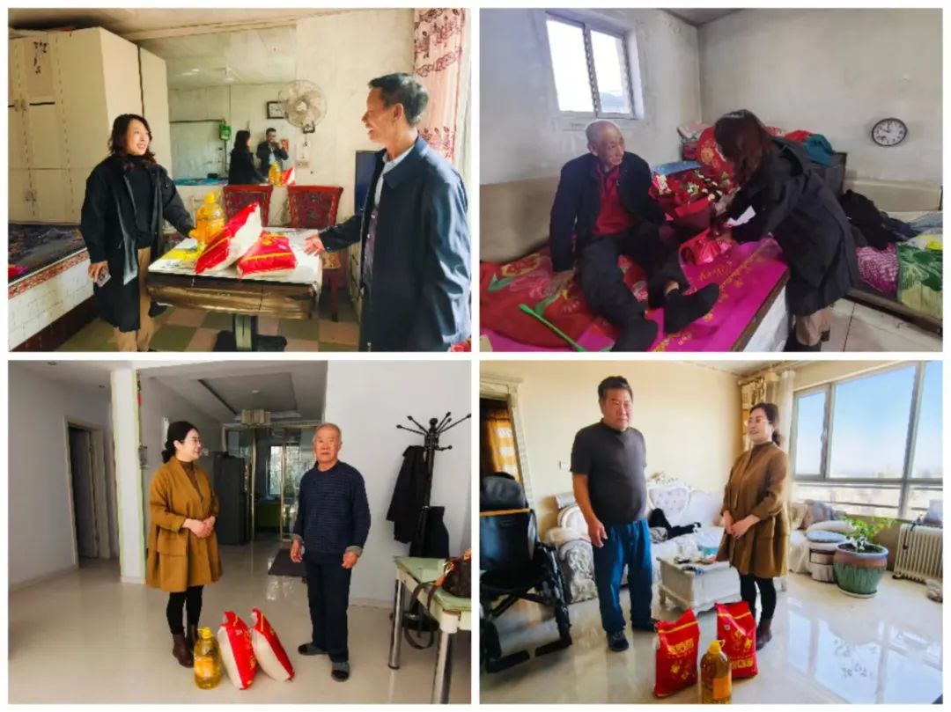

走访慰问中，社区工作人员来到辖区老党员、老教师、高龄老人家中，给他们送去了大米、食用油等生活用品，并送上节日的祝福。工作人员与老人促膝长谈，详细了解他们的生活和身体状况，叮嘱老人有什么困难及时和社区沟通。





通过此次活动，营造了良好的尊老、敬老、爱老的社会氛围。富康社区将继续关注老年人的生活，为他们提供更多的帮助和支持，让他们的晚年生活更加幸福、美满。